XX anno dei Pomeriggi Musicali a Palazzo Albrizzi con i Concerti Ciani 2012

TOMMASO BENCIOLINI flauto
ALICE SABBADIN flauto
NICOLA DAL CERO pianoforte

Domenica 16 settembre 2012
dalle ore 17.30 alle ore 18.30

J. S. Bach Sonata per due flauti BWV 1039
adagio
allegro ma non troppo
adagio
presto

R. Schumann Fantasiestucke Op. 73 per flauto e pianoforte
Zart und mit Ausdruck
Lebahft leicht
Rasch und mit Feuer

A. Dvorak Sonatina Op. 100 per flauto e pianoforte
Allegro risoluto
Larghetto
Scherzo
Finale: Allegro

F. Doppler Andante e Rondò Op. 85 per due flauti e pianoforte

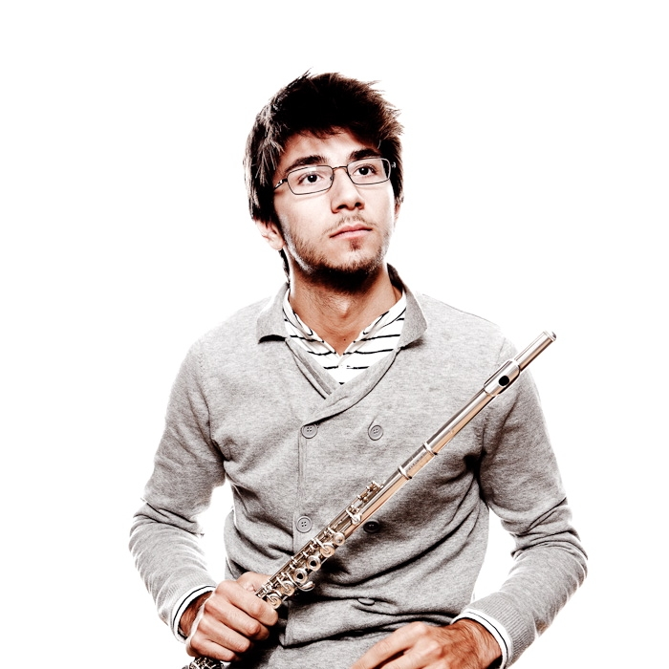
TOMMASO BENCIOLINI, flauto, nato a Bologna nel 1991, ha cominciato a dodici anni lo studio del flauto con la prof.ssa Valeria Sartori per poi proseguirlo con il M° Stefano Maffizzoni e si è diplomato all’età di diciotto anni presso il Conservatorio “E. F. Dall’Abaco” di Verona sotto la guida del M° Sergio Munerato ottenendo il massimo dei voti e la lode. In seguito al conseguimento del diploma è risultato vincitore della XV Rassegna “Migliori Diplomati d’Italia” di Castrocaro e, accompagnato dall’Orchestra del Conservatorio di Verona diretta dal M° Pier Carlo Orizio, ha debuttato come solista eseguendo il Concerto in re maggiore KV 314 di Mozart. Spaziando tra il repertorio barocco e quello contemporaneo ha collaborato con l’Orchestra da camera “I Musici Scaligeri” di Verona, con l’Orchestra Sinfonica “I Musici di Santa Cecilia”, con il “Ned Ensemble” di Desenzano, con l’ “Orchestre de Flûtes Français” di Parigi ed è stato uno dei membri fondatori dell’ “Orchestra Giovanile Veronese” con la quale ha tenuto, in qualità di primo flauto, concerti in Italia e all’estero. Dal 2009 collabora con l’associazione Ar.Ti.Co. “Artisti in Concerto” di Mantova e dal 2010 con l’Associazione Musicale “Dino Ciani” ed è stato invitato ai festival internazionali di musica da camera a Venezia, Milano e Stresa. Come solista è risultato vincitore di numerosi concorsi nazionali ed internazionali di interpretazione musicale tra cui il Concorso Nazionale “Città di Castiglione delle Stiviere, il Concorso Internazionale Giovani Talenti “Pia Tebaldini” di Brescia, il Concorso Internazionale “Città di Asti”, il Concorso Internazionale “Antonio Salieri” di Legnago, il “Premio Rotary” di Verona. Si dedica inoltre con entusiasmo alla musica da camera in varie formazioni e nel 2010, in duo con la pianista Maddalena Giacopuzzi, si è aggiudicato il primo premio al Concorso Internazionale “Antonio Salieri” di Legnago ed il premio speciale “Renato Facchin” dedicato al miglior ensemble cameristico. Si è perfezionato con i maestri Giampaolo Pretto e Jànos Bàlint e per tutto il 2011, ottenuta una borsa di studio dalla Fondazione francese “Zygmunt Zaleski”, si è perfezionato presso l’Ecole Normale de Musique “Alfred Cortot” di Parigi nella classe del M° Pierre--‐Yves Artaud e nella classe di M.me Genevieve Martigny per la musica da camera. Attualmente si sta perfezionando presso il Conservatorio Superiore della Svizzera Italiana di Lugano sotto la guida del M° Mario Caroli.

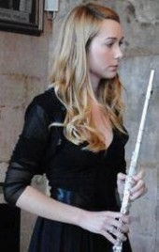
ALICE SABBADIN, flauto, nata a Venezia nel 1989 è laureata con 110 e Lode al Triennio di primo livello in flauto presso il Conservatorio Benedetto Marcello di Venezia sotto la guida del M° Federica Lotti.
Dal 2008 si perfeziona con il M° Andrea Oliva. Ha seguito le masterclass di: Sir James Galway (Milano), Andrea Oliva (Roma, Riccione, Cremona, Alba), Mary Karen Clardy (Venezia), Franco Massaglia (Venezia), J. C. Gerard (Nizza).Ha studiato all' Acadèmie Internationale d'Etè di Nizza 2011 con Davide Formisano. E' vincitrice di numerosi concorsi sia da solista sia per la musica da camera. Come orchestrale è stata selezionata nel 2009 all'ottavo stage dell'Orchestra Regionale dei Conservatori del Veneto (ORCV) direttada Eliahu Inbal e nel 2010 al nono stage dell'ORCV sotto la direzione di Gianluigi Gelmetti (primo flauto). Ha suonato nell'orchestra diretta dal M° Sandra Sofia Perulli con le prime parti dell'Orchestra del Teatro La Fenice e dell'Arena di Verona e alla prima esecuzione di Of Flowers and Flames (Bhopal Project) di Andrea Molino con l'Orchestra del Teatro La Fenice nella Basilica dei Frari. Nel 2010 ha suonato da solista il concerto di S. Mercadante in Mi minore con l'orchestra del Teatro La Fenice sotto la direzione di Maurizio Dini Ciacci. Suona dal 2011 nell’orchestra "J. Futura" di Trento diretta dal M° M. Dini Ciacci e dal 2012 nell’Orchestra Giovanile Italiana di Fiesole (OGI). Attualmente frequenta il biennio di secondo livello presso il conservatorio Cesare Pollini di Padova sotto la guida del Mº Claudio Montafia e il corso di alto perfezionamento all'Accademia Nazionale di Santa Cecilia (Roma) tenuto dal M° Andrea Oliva.

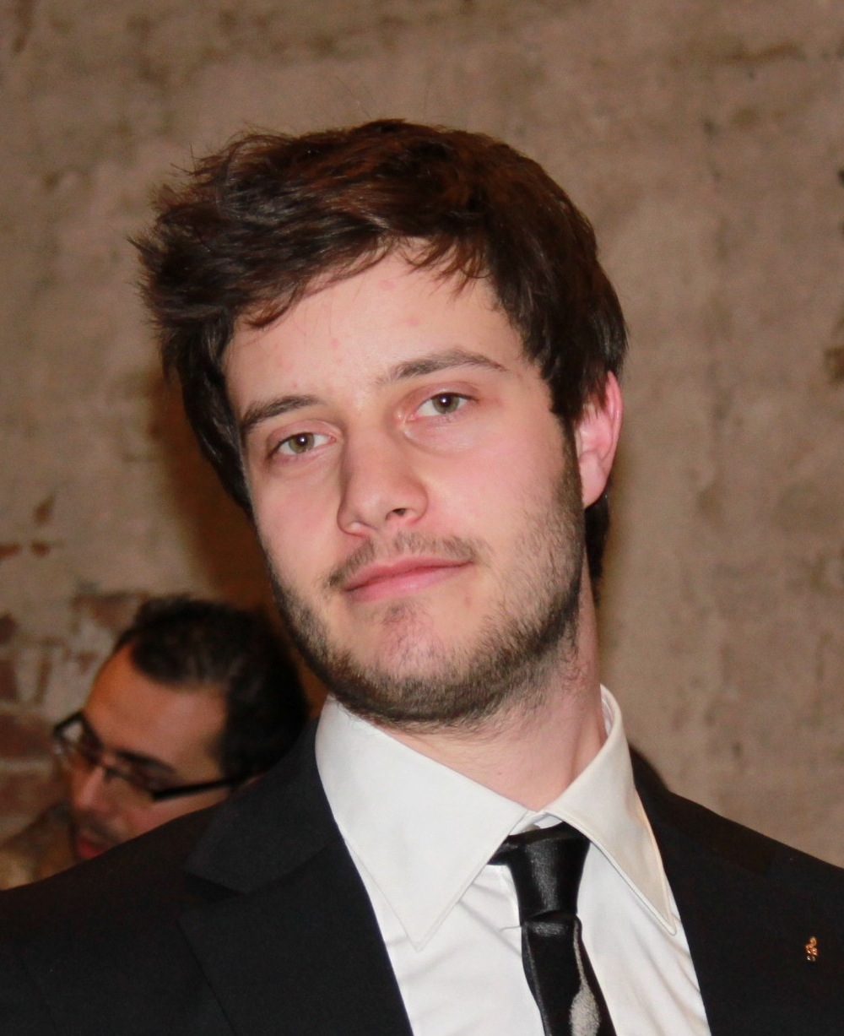
NICOLA DAL CERO, pianista, nato a Soave nel 1987 inizia a nove anni lo studio del pianoforte sotto la guida del M° Filippo Gamba e, sotto la guida del M° A. Ambrosini, inizia nel 2000 la frequenza al conservatorio Dall’Abaco di Verona. Nel 2002 partecipa al 17° Concorso Nazionale pianistico “J. S. Bach” di Sestri Levante, vincendo il secondo premio. Viene seguito per due anni dall’insegnante Temenuschka Vesselinova e dal 2008 passa sotto la preziosa guida dell’insegnante Margherita Anselmi. Partecipa al 5° Concorso Pianistico “Lia Tortora” di Latina classificandosi terzo, conclude nel 2010 il “Corso Superiore Sperimentale di I livello” in pianoforteaggiudicandosi nella prova finale il massimo riconoscimento (20/20) con il Concerto n° 3 in C minor Op. 37 di L. w. Beethoven. Vince il primo premio assoluto presso il Concorso pianistico Nazionale "Marco Dall'Aquila" a l'Aquila e si aggiudica il premio speciale "Chopin" istituito dalla giuria. Durante l'anno 2010/2011 frequenta la Estonian Academy of Music and Theatre di Tallinn in Estonia sotto la guida del Maestro Lauri Väinmaa, ottenendo il massimo dei voti in tutti gli esami. Appassionato camerista, collabora con vari musicisti tra cui il flautista Tommaso Benciolini con il quale è risultato vincitore della XV Rassegna Musicale "Migliori diplomati d'Italia". Attualmente frequenta il Biennio Sperimentale di Secondo Livello presso il Conservatorio E. F. Dall'Abaco nella classe della Prof.ssa Margherita Anselmi. Si esibisce per i Concerti Ciani

Direzione artistica prof. Maria Lilia Bertola Lani

